ANALISA UNSUR MUSIKAL GO LABA MUSIK TRADISIONAL NGADA SEBAGAI IRINGAN TARIAN JA’I PADA SANGGAR MORA MASA KELURAHAN TUAK DAUN MERAH (TDM 02) KECAMATAN OEBOBO KUPANG 2018

Flora Ceunfin
Melkior Kian
Maria Klara Amarilis Citra Sinta Dewi Tukan
Staf Pengajar FKIP Unwira, Jln Jend. Achamd Yani No 50-52

ABSTRACT
Generally, the traditional music in Nusa Tenggara Timur (East Nusa Tenggara) is rhytmic, in the sense that in the type of its musical sense is emphasized more on the rhyme repetitions. This rhytmic sense is seen on the play of the percussion musical instruments or what is said to be rhytmic. In general, in Nusa Tenggara Timur, there are percussions or rhytmic musical instruments; and one among them is Go Laba from Ngada which can be found in Mora Masa Studio in the City of Kupang.
The problems raised in current research are: (1) How to display Go Laba, the traditional music instrument of Ngada, indicating the accompaniment pattern for Ja’i dance in Mora Masa Studio, Kelurahan Tuak Daun Mera, Kecamatan Oebobo? (2) How are the elements of the traditional musical instrument , Go Laba, of Ngada, in Mora Masa Studio, in Keluarhan Tuak Daun Merah, Kecamamtan Oebobo, played? The objectives of current research are: (1) To know the display of Go Laba, the traditional music instrument of Ngada, as to indicate the accompaniment pattern for Ja’i dance in Mora Masa Studio, Kelurahan Tuak Daun Mera, Kecamatan Oebobo. (2) To know the elements of traditional musical instrument , Go Laba, of Ngada, in Mora Masa Studio, in Keluarhan Tuak Daun Merah, Kecamamtan Oebobo, played. For this research, descriptive qualitative approach was used. Meanwhile, the method used was the so called “field action”.
The results of current research shows that Mora Masa is one of many studios in the City of Kupang which was founded with the purpose of preserving the endowed musical culture, Go Laba, which is so precious for Ngada. Go Laba comprises of five gongs, namely Go Wela, Go Ute, Go Dhere, Go Doa, Laba wai and Laba Dhere. The display of Go Laba appears to be a series of composing rhytmic musical performance which emphasizes more on the repetititons of sounds, by which esthetic sence of 2/4 birhyme are sensed. In the structure of Go Laba display, the performance begins with Go Wela, playing as the opening, then it is followed by Go Ute, Go Dhere, Go Doa and Laba Wai as the substance (Sipo), and then followed by Laba Dhera, playing its role as to manage the movement rhytm of the dance. The performance is then ended with all musical elements playing together in Allegro which is indeed in Go Wela.
Based on the results, it can be concluded that Go Laba of the Mora Masa Studio may function to be the accompaniment of Ja’i dance, which is good for entertainments or for joining the dance festivals. Ja’i dance is meaningful if the dancers can feel the rhytm of Go Laba and more specifically of Go Wela which is the main instrument of all, but more on to resolve the time rhytm with the motive of 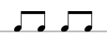 and Laba Dhera mainly functions as ascertaining the dance movement of Ja’i dance both as the sign of replacing the movement with the motive 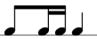 or 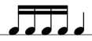. The motive of the first movement is moving forward: 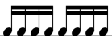 and the second is for rotating movement: 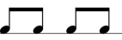.
Key Words: Go Laba, Ka’i, Musical constituents, and Mora Masa Studio
- Pendahuluan
Musik tradisional adalah musik yang terdapat diberbagai daerah Indonesia yang lahir dan berkembang dan diwariskan secara turun-temurun dari satu generasi kegenerasi berikutnya. Dalam hal ini, termaksud juga musik etnik. Musik tradisional lebih ditujukan untuk status ketradisionalan dari satu musik baik yang berasal dari dalam atau lahir dari masyarakat setempat maupun musik luar yang datang hidup serta mentradisi dalam kehidupan suatu masyarakat. Pada hakekatnya musik tradisional bukanlah suatu substansi musikal tetapi suatu istilah yang diberikan pada suatu musik yang telah mengalami proses mentradisi. (Perry Rumengan:2009)
Musik tradisional setiap daerah memiliki ciri khas masing-masing begitu pula yang terdapat di Nusa Tenggara Timur pun memiliki keaneka ragaman musik tradisional yang mempunya ciri khas masing-masing berbeda antara daerah/etnis yang satu dengan etnis yang lain. Pada umumnya musik tradisional di Nusa Tenggara Timur bersifat ritmis dalam arti bahwa dalam pola permainannya lebih menitikberatkan pada pengulangan-pengulangan ritme.
Ritme/Irama adalah gerak yang teratur mengalir, karena muculnya aksen secara tetap. Keindahannya akan lebih terasa oleh adanya jalinan perbedaan nilai dan satuan-satuan bunyinya. Irama disebut juga ritme (M. Soeharto, 1992:56). Jadi irama atau ritme secara sederhana adalah perulangan bunyi-bunyian menurut pola tertentu dalam sebuah lagu. Permainan ritme biasanya terdapat pada alat musik perkusi atau yang bersifat ritmis. Nusa Tenggara Timur pada umumnya memiliki alat musik yang bersifat ritmis atau perkusi, dan salah satunyaadalah Go Laba.
Go Laba merupakan alat musik tradisional daerah ngada yang mengiringi tarian Ja’I dari lima (5) buah Gong dandua (2) buahTambur. Lima buah gong inimempunyainamamasing-masingyaitu gong pertamanamanya Wela, gong kedua namanya Ute, gong ketiga namanya Dhere, gong empatdan lima yaitu Go doa. Sedangkan tambur yang disebut dengan istilah laba terdiri dari dua yaitu Laba Dhera dan Laba Wa’i/Toka. Menurut Siagian L. Esther (2006) mengatakan bahwa Gong merupakan alat musik perkusi yang terbuat dari logam dengan permukaan yang bundar (dengan atau tanpa Pencu). Alat musik ini bisa digantung pada sebuah bingkai atau gawang atau juga diletakan diatas bentangan tali dalam sebuah rak pada saat memainkan instrumen tersebut.Go atau Gong Ngada dalam permainannya dapat pula diletakan diatas bentangan tali, digantung ataupun dipegang oleh pemain. Go Laba terdiri dua kata yaitu dua kata Go danLaba, Go artinya Gong dan Laba artinya Gendang. Jadi Go Laba adalah seperangkat intrumen yang merupakan alat music tradisional daerah Ngada. Dalam kehidupan masyarakat Ngada fungsi alat music Go Laba digunakan dalam berbagai acara yaitu penjemputan tamu agung, acara syukuran, pembuatan rumah ada, Ka Sa’o dan acara hiburan lainnya. Namun pada sanggar Mora Masa yang bertempat di kota Kupang music Go Laba digunakan sebagai pengiring tarian Ja’I baik Ja’I kreasi maupun tradisional.
Go Laba yang terdapat pada sanggar Mora Masa dalam pembelajaraanya sebagai upaya pelestarian dari generasi satu ke generasi berikutnya masih dilakukan dengan cara oral atau lisan. Hal ini disebabkan karena hampir sebagian besar musik tradisional di Nusa Tenggara Timur belum terdokumentasi dengan baik, dalam bentuk tertulis atau belum ternotasikan dalam bentuk partitur.

- Pembahasan
- Bentuk Penyajian Go Laba dan Peran Instrumen
Go Laba dalam penyajiannya merupakan permainan secara bersama atau yang disebut ansambel. Menurut Bapak Remi Nago permainan Go Laba yang dimainkan secara bersama-sama, setiap instrumen mempunyai peran masing-masing. Yaitu Go Wela dalam penyajiannya berperan sebagai pembuka dan penentu tempo. Sedangkan Go Ute, Go Dhere, Go Doa, dan Laba Wai sebagai isian atau pemanis dalam bahasa Ngada disebut Sipo. Laba Dhere berperan sebagai pengatur gerak ritme tari ataupun pergantian gerak tari Ja’i (wawancara,14 Januari 2019).
Adapun komposisi penyajian Go Laba sebagai berikut permainan Go Laba selalu dimulai dari Go Wela sebagai penentu tempo kemudian diikuti oleh Go Ute yang memulai permainannya selama satu atau dua birama dari permainan Go Wela setelah itu diikuti oleh Go Dhere kemudian Laba Wai dan disusul oleh Laba Dhere. Permainan ini diakhiri secara bersama-sama. Pola ritme sebagai berikut :

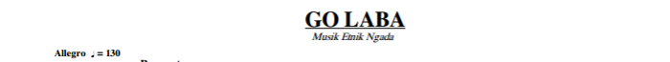
GO LABA / IRAMA JA’I
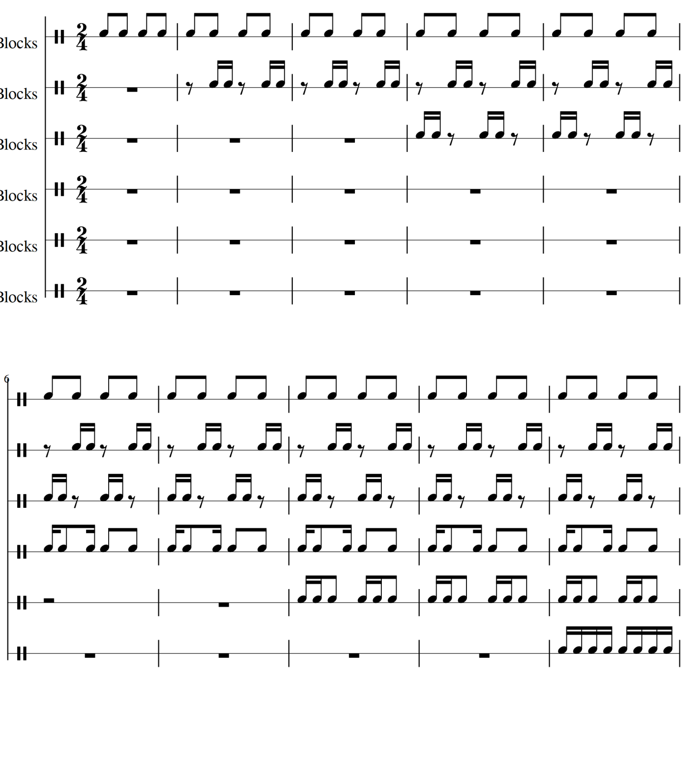
Laba Dhera
Laba Wai
Go Doa
Go Dhere
Go Ute
Go Wela

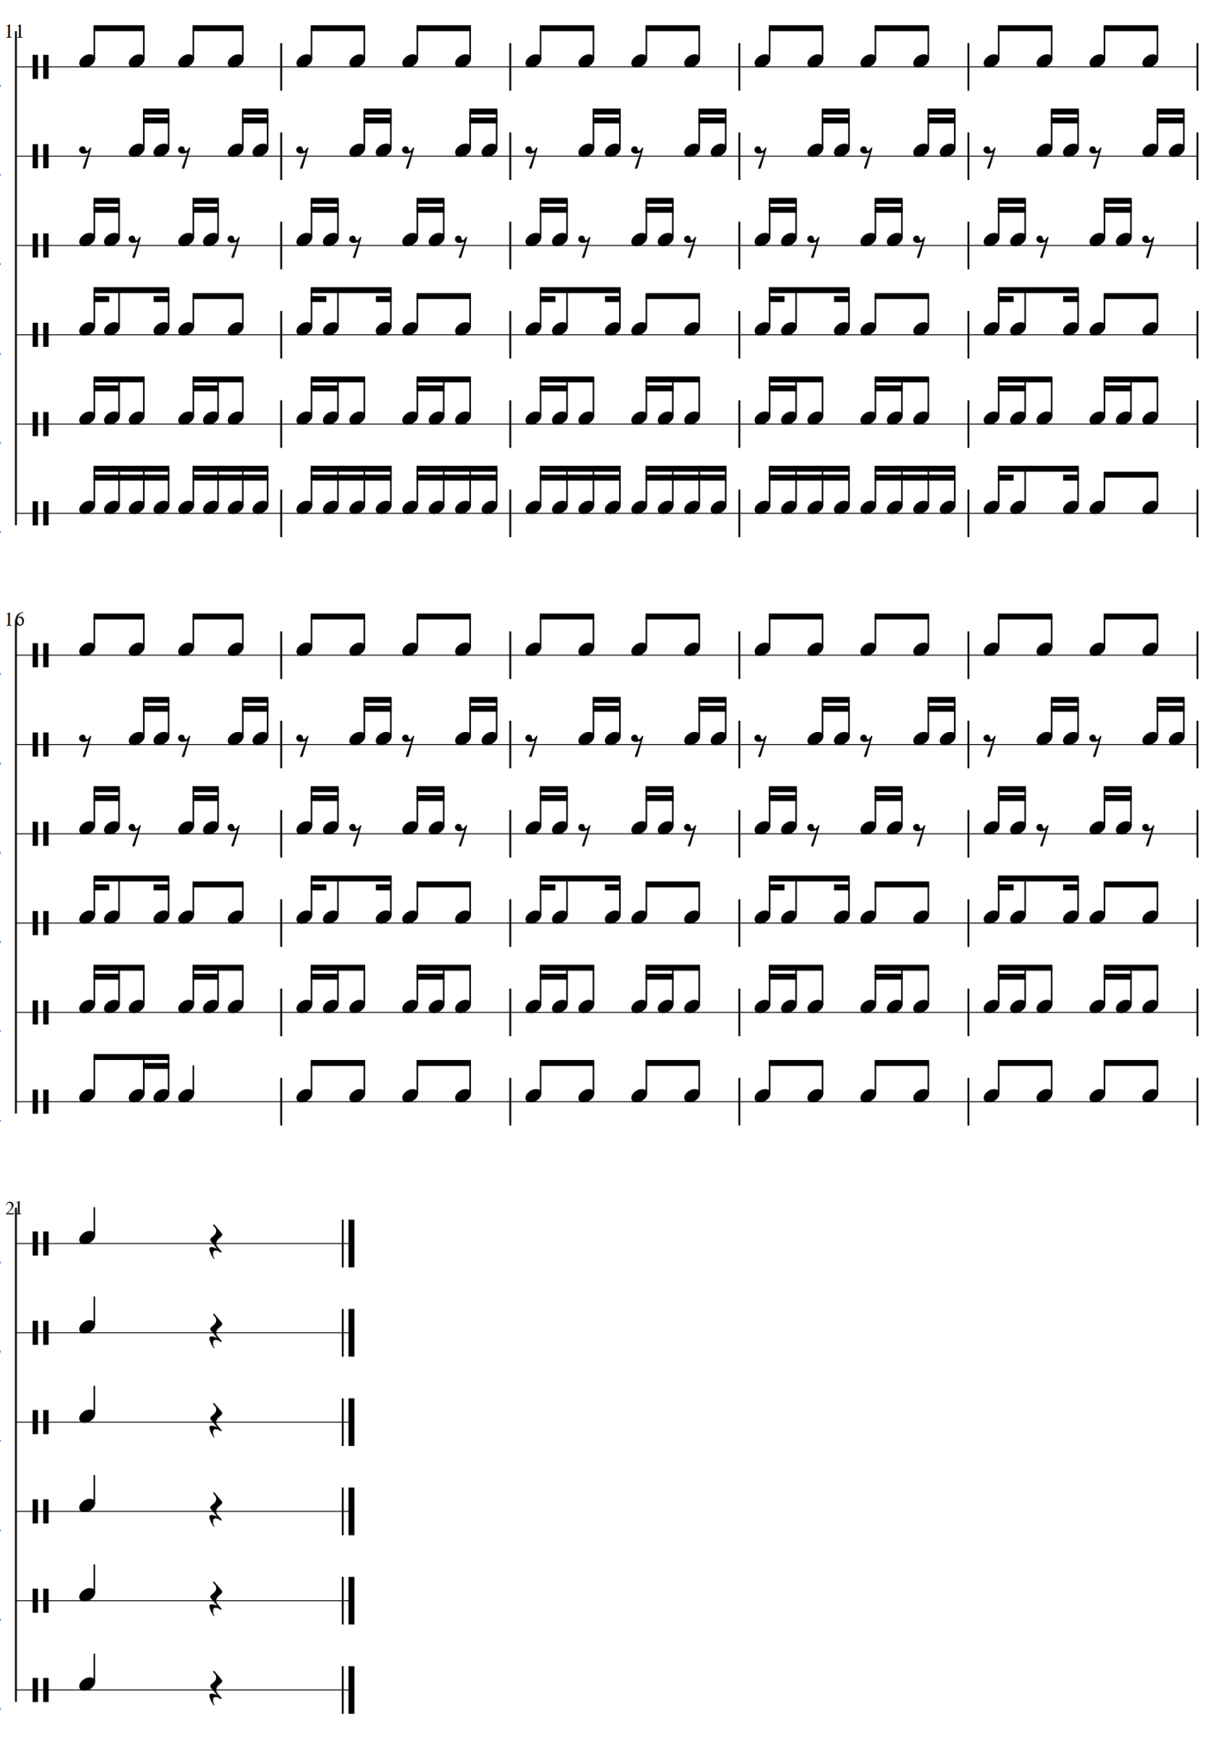
- Unsur Musikal Go Laba
Unsur musikal yang terdapat pada penyajian Go Laba pada sanggar Mora Masa sebagai iringan tari Ja’ I antara lain
  - Ritme
Penyajian Go Laba merupakan jalinan permainan ritme lebih menekankan pada pengulangan bunyi yang menimbulkan kesan estetis. Seperti yang dikatakan oleh Rumengan Perry bahwa ritme adalah interaksi durasi (nilai waktu) dari setiap bunyi termaksud dalam hal durasi antara bunyi dengan saat diam (2009; 124). Dalam hubungan dengan itu maka Go Laba dalam permainanya menimbulkan panjang pendeknya bunyi yang diwujudkan dengan nilai nol yang dominan yakni not 1/8 ( ) seperti pola ritme pada Go Wela dan Laba Dhera. Sedangkan not 1/16 ( ) nampak pada Go Ute, Go Doa, Go Dhere, Laba Wai dan Laba Dhera. Untuk itu secara keselurahan pola ritme Go Laba secara keseluruhan dengan tanda birama 2/4 sebagai berikut :
- Pola ritme Go Wela :
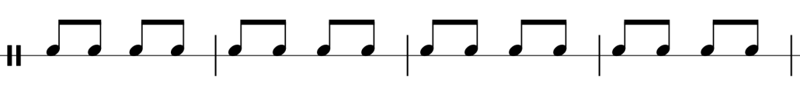
- Pola ritme Go Ute
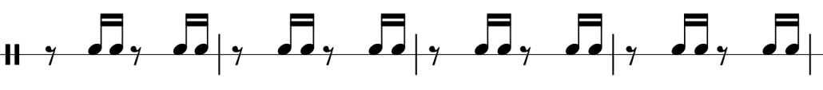
- Pola ritme Go Dhere
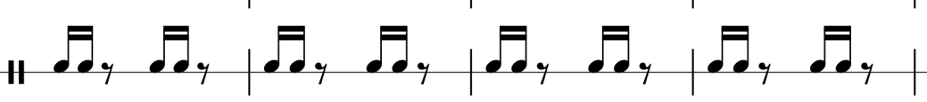
- Pola ritme Go Doa
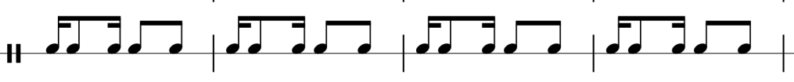

- Pola ritme Laba Wai
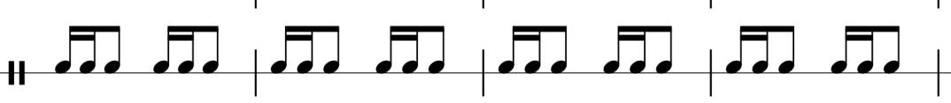
- Polar ritme Laba Dhera
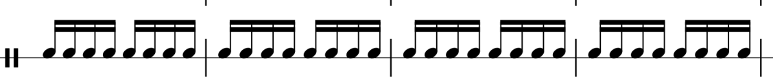

Dalam permainan ritme irama Ja’ I pada Go Laba dapat diketahui bahwa pola ritme asli irama Ja’ I terdapat pada permainan yang dilakukan oleh Laba Dhera sesuai dengan perannya sebagai penentu gerak tari Ja’ I.

  - Motif
Motif adalah sekelompok nada (bisa juga bunyi) yang telah memiliki karakter tertentu serta membawa ide atau kesan tertentu. Pengertian umum adalah sekelompok nada atau bunyi yang sudah berstatus sebagai penggerak (Movere) perwujudan satu komposis musikal (Rumengan Perry, 2009: 130)
Go Laba dalam permainannya mengiringi tari Ja’I terdapat tiga motif yang dimainkan Laba Dhera sebagai pengatur atau pergantian ragam tari Ja’I yaitu:
- Motif pertama, Sebagai iringan tari ja’ I dalam ragam gerak pertama gerakan maju, seperti dibawah ini :
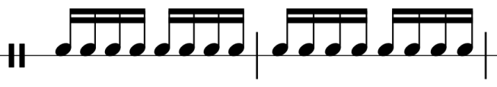
- Motif kedua, Sebagai tanda pergantian ragam gerak dengan dua motif
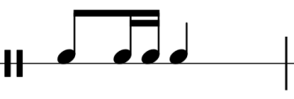
Atau motif :
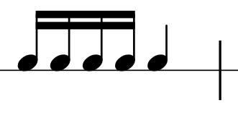
- Motif ketiga, Sebagai iringan ragam gerak kedua yaitu gerakan penari berputar
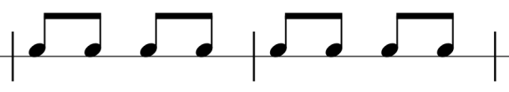

  - Tempo
Tempo, mat ; yakni ukuran baku antara menghitung ketukan dan bar yang tepat, serta sekaligus menafsir pola suasana yang serasi dengan ukuran tersebut, ensiklopedi musik 2 mz (1992 : 281). Musik dapat bergerak pada kecepatan yang sangat cepat, sedang, atau lambat, serta dalam tingkatan. Hal tersebut dapat dilihat dari istilah-istilah yang umum seperti moderato artinya kecepatan sedang, andante artinya lambat, Alergo artinya cepat, dan sebagainya. Didalam teks musik suatu kecepatan mutlak ditunjukan dengan Maelzel Metronom (MM), misalnya MM = 100, berarti bahwa dalam satu menit dimainkan sebanyak 100 not yang bernilai ¼ ( ). Ensiklopedi musik 2 mz (1992:40).
Pada umumnya Pola permainan Go Laba (irama Ja’ I) menggunakan tempo Allegro artinya cepat, penuh kegirangan. Tempo dengan kecepatan antara 126 – 138 langkah setiap menit (Pono Banoe 2003 : 23) Jadi dalam penyajian Go Laba (irama Ja’ I) yang memegang peranan utama yang menentukan tempo adalah Go Wela.

- Tari Ja’ I Asli Pada Sanggar Mora Masa
Tari Ja’ I merupakan tari tradisional masyarakat Ngada yang dilakukan secara masal atau tari komunal. Tarian Ja’ I asli mempunyai ragam gerak yang sederhana yakni hanya mempunyai dua ragam gerak. Yang dilakukan berulang-ulang mengikuti irama Go Laba. Simple ragamnya namun enerjik. Formasi pola lantai Ja’ I juga sederhana yaitu berbaris dua. Jumlah dan panjang barisan bisa disesuaikan dengan ruangan. Orang yang biasa berada dibagian barisan paling depan sebagai pemimpin atau penari kunci. Dua ragam gerak tersebut adalah
- Ragam gerak pertama
Ragam gerak pertama dimulai dengan gerak maju berupa langkah kaki yang dimulai dengan kaki kanan setengah tekuk (pinjang) kemudian diikuti oleh kaki kiri dengan gerak maju namun kaki posisi lurus tidak tekuk. Posisi kedua tangan lurus kebawah. Penari mengikuti pola ritme yang dimainkan oleh Gong Dhere.

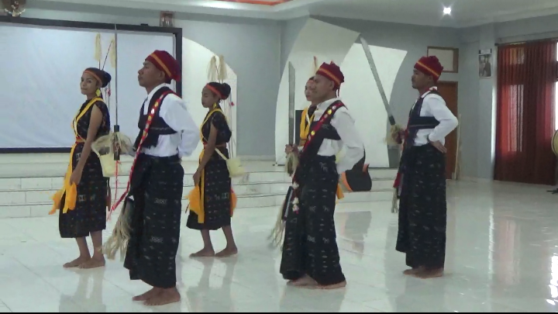
Gambar 1. Posisi Ragam Gerak Maju
(Dok. Flora Ceunfin, November 2018)

- Ragam gerak kedua
sebelum masuk ragam kedua ditandai dengan pola ritme sebagai tanda pergantian ragam gerak yang dimainkan oleh Laba Dhera.
Pada ragam gerak kedua posisi gerakan kedua kaki sama seperti ragam pertama hanya pada gerakan ini kedua tangan diangkat keatas sambil berputar setengah kebelakang dengan kepala dan tangan kanan arah kebawah, tangan kiri posisi tetap diatas kemudian badan membukuk kebawah. Setelah itu penari berputar kembali kedepan mengikuti arah tangan kanan mengikuti pola ritme Laba Dhera :

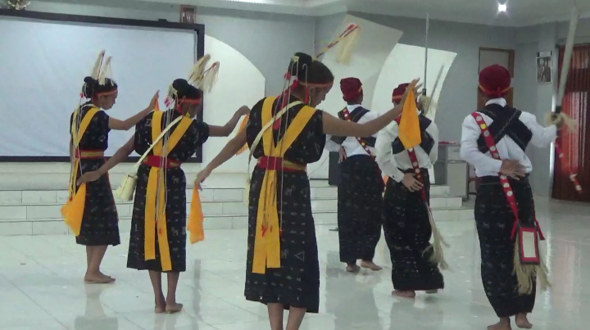
Gambar 2. Posisi Ragam Gerak Putar
(Dok. Flora Ceunfin, November 2018)

Penari Ja’i terdiri dari penari pria maupun penari perempuan dengan jumlah yang tidak terbatas, menggunakan properti seperti Sa’u atau pedang dipakai oleh penari laki-laki dipegang pada tangan kanan. Kemudian sapu tangan dipakai oleh penari perempuan pada tangan kiri dan kanan. Posisi penari untuk laki-laki berada disebelah kanan dan perempuan disebelah kiri.

- Kesimpulan
Berdasarkan hasil pembahasan dan analisa data tentang Analisa Unsur Musikal Go Laba Musik Tradisional Ngada Sebagai Iringan Tarian Ja’i Pada Sanggar Mora Masa Kelurahan Tuak Daun Merah (Tdm 02) Kecamatan Oebobo Kupang 2019 dapat disimpulkan bahwa Hasil penelitian menunjukan bahwa sanggar Mora Masa adalah salah satu sanggar seni yang ada di Kota Kupang. Sanggar ini berdiri pada tahun 2006 oleh bapak Remigius Nago, S.Pd. Tujuan berdirinya sanggar tersebut adalah untuk melestarikan seni budaya daerah Ngada khususnya Go Laba. Musik tradisional Go Laba yang terdapat pada sanggar Mora Masa berfungsi untuk mengiringi tarian Ja’I untuk memenuhi kebutuhan dalam acara hiburan maupun mengikuti ajang festival tari tradisional maupun kreasi. Go Laba terdiri dari seperangkar intrumen yaitu lima buah gong yaitu Go wela, Go Ute, Go Dhere, Go Doa, Laba Wai dan Laba Dhera.
Penyajian Go Laba merupakan jalinan permainan ritme lebih menekankan pada pengulangan bunyi yang menimbulkan kesan estetis dengan birama 2/4. Dalam struktur penyajian Go Laba permainan dimulai dari Go Wela yang berperan sebagai pembuka, diikuti oleh Go Ute, Go Dhere, Go Doa dan Laba Wai sebagai isian (Sipo), disusul oleh Laba Dhera yang berperan sebagai pengatur gerak ritme tari. Kemudian permainan diakhiri secara bersama-sama. Go Laba dalam permainanya menggunakan tempo Allegro yang terdapat pada ritme Go Wela.
Go Laba dalam mengiringi tari Ja’I yang lebih berperan utama didalamnya adalah Go Wela karena Go Wela sebagai pengatur tempo permainan maupun gerak tari Ja’I dengan motif ritmenya selain itu Laba Dhera berperan sebagai pengatur gerak ritmis tari baik itu tanda pergantian gerak tari dengan motif atau . Ragam gerak pertama, gerak maju berupa langkah kaki yang dimulai dengan kaki kanan setengah tekuk (pinjang) kemudian diikuti oleh kaki kiri dengan gerak maju namun kaki posisi lurus tidak tekuk Posisi kedua tangan lurus kebawah dengan motif . kemudian ragam gerak kedua yaitu posisi gerakan kedua kaki sama seperti ragam pertama hanya pada gerakan ini kedua tangan diangkat keatas sambil berputar setengah kebelakang dengan kepala dan tangan kanan arah kebawah, tangan kiri posisi tetap diatas kemudian badan membukuk kebawah. Setelah itu penari berputar kembali kedepan mengikuti arah tangan kanan mengikuti pola ritme Laba Dhera dengan motifnya 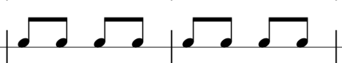 . Dengan demikian dapat dikatakan bahwa keberhasilan penari dalam membawahkan tari Ja’I dengan baik sangat tergantung pada kepekaan dan rasa musikal penari terhadap Go Laba khususnya kedua alat music yang berperan didalamnya yakti Go Wela dan Laba Dhera.

Daftar Pustaka
Al. Sukardi. 1983. Teori Musik Umum. Yogyakarta : Pusat Musik Liturgi
Banoe Pono. 2003. Pengantar Pengetahuan Harmoni. Yogyakarta : Kanisius
. 2003. Kamus Musik .Yogyakarta : Kanisius.
Burhan Burgin.2006. Penelitian Kualitatif, Komunikasi, Kebijakan Publik dan Ilmu Sosial Lainnya. Jakarta: kencana perdana media Group.
Denzin, Norman, K. Dan Lincoln, Yvonna S. 2009. Handbook Of Kualitatif Research.Yogyakarta : Pustaka Pelajar.
Endraswara Suwardi 2006, Metode, Teori, Teknik, Penelitian Kebudayaan. Yogyakarta : Pustaka Widyatama.
Djohan.2008. Psikologi Musik. Yogyakarta : Joglo Alit Kalasan.
Jamalus. 1988. Pengajaran Musik melalui Pengalaman Musik. Jakarta: Depdikbud Ditjen Dikti Proyek Pengembangan LPTK.
Kodiyat, Latifah, (1983),Istilah-Istilah Musik. Jakarta : Depdikbu
Moleong, Lexy J. 2007. Metodologi Penelitian Kualitatif. Bandung: Remaja Rosda Karya.
Purnomo, Wahyu. 2010.Terampil Bermusik. Jakarta:Pusat Pembukuan Kementerian Pendidikan Nasional.
Siagian L. Eshter. 2006. Go. Jakarta : Lembaga Pendidikan Seni Nusantara.
Soeharto.M. 1993. Belajar Notasi Musik. Jakarta : Penerbit PT. Gramedia Pustaka Utama
Surachmad, Winarno. 1982. Pengantar Penelitian Ilmiah Dasar Metode dan Teknik. Bandung: Tarsito.
Sugiono. 2012. Metode Penelitian Pendidikan. Bandung: ALFABETA.
Rumengan Perry. 2009. Musik Gerejawi Kontekstual Etnik. Jakarta: Panitia Pelaksana Kongres Kebudayaan Minahasa.
Umi Narimawati. 2008. Metodologi Penelitian Kualitatif dan Kuantitatif : Teori dan Aplikasi. Jakarta : Agung Media.

